Juan Sebastian Velandia Pedraza

Juan Felipe Ochoa Guerrero

**Bitácora Lab03**

Se crea un proyecto usando la herramienta Maven con estos parámetros

Se modifica el pom.xml para que tenga Junit5

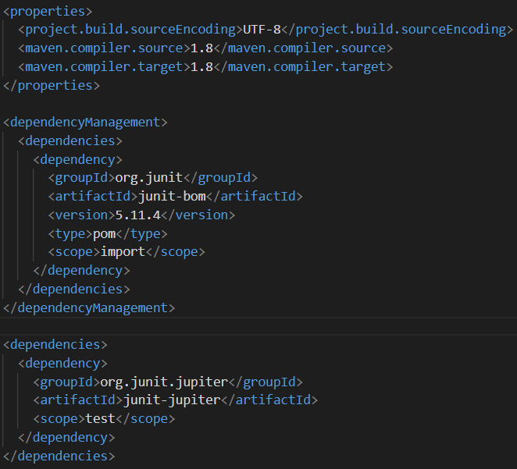

Y por ultimo compilar para asegurar que los cambios fueron exitosos.

Ahora se procede a crear los paquetes book, loan y user en el paquete library de main

Y hacer lo mismo en el paquete test

